**Як булінг впливає на всіх дітей у класі**

Прийнятність насилля в дитячому віці як способу вирішення проблеми переростає в сприйняття його за норму в дорослому житті. Такі висновки роблять експерти [Українського інституту дослідження екстремізму](http://uire.org.ua/" \t "_blank) у своїй [доповіді](http://uire.org.ua/wp-content/uploads/2017/11/Doslidzhennya-buling.pdf" \t "_blank) “Стоп шкільний терор. Особливості цькувань у дитячому віці. Профілактика та протистояння булінгу”. Журналіст [Центру інформації про права людини](https://humanrights.org.ua/) Микола Мирний розповідає про основні тези цього дослідження.

Автори доповіді наводять [результати дослідження UNICEF](https://humanrights.org.ua/material/67_ditej_v_ukrajini_zaznali_ckuvan_u_poperedni_23_misjiaci" \t "_blank), відповідно до якого кожна четверта дитина (24%) зазнала булінгу з боку однокласників протягом останніх трьох місяців. А 67% пережили прояви такого насильства.

Експерти, чи не найголовнішою проблемою, що стосується цькування в школі, називають розрив між поколіннями. Причинами цього є природна втрата монополії батьків на авторитет, посилення цінностей індивідуалізму в суспільстві, який витісняє на другий план цінності сім’ї, та розвиток інформаційних технологій, що дозволяє дітям самостійно отримувати необхідну інформацію.

Саме через цей розрив у комунікації поколінь 48% дітей, відповідно до того ж опитування [UNICEF](https://humanrights.org.ua/tags/unicef), ніколи не розповідали про випадки насилля в школі. А 25% – говорили про це не з дорослими, а з другом, братом чи сестрою. З тих, хто мовчать, – 40% соромляться про це говорити, а 22% заявили, що це нормальне явище.

В інституті також шкодують, що в більшості випадків дорослі ігнорують факти насилля між дітьми. Лише третина дорослих у таких ситуаціях стає на бік постраждалої дитини. Така реакція підриває довіру дітей до вчителів та батьків.

За даними Всесвітньої організації охорони здоров’я (ВООЗ), у 2016 році Україна посіла 9 місце із 42 досліджуваних країн за кількостю постраждалих від цькування. Опитування ВООЗ показало, що випадків цькування серед 11-річних більше, ніж серед 15-річних. Та в Українському інституті дослідження екстремізму вважають, що в старшому віці розповсюдженим стає психологічне насильство.

Автори дослідження наполягають, що булінг впливає на всіх учнів класу.

“У результаті такої системи соціалізації, ми формуємо громадянина, для якого важливого значення набуває формальна, “оцифрована”, сторона його діяльності – рівень зарплати, кількість “кубіків” авто, квоти на інформаційний продукт, кількість зайвих кілограмів чи квадратних метрів житла. Змістовна частина – стосунки в сім’ї, у колективі та інших групах, в яких бере участь людина, комфортність самого середовища проживання трансформуються в другорядне значення.

Фактично, створюється замкнене коло, в якому вже не лише школа, але й суспільство та його базовий елемент – сім’я перетворюються зі змісту у форму – “оцінку”, у матеріальну вигоду”, – пишуть автори дослідження.

Вони зауважують, що булінг формує в постраждалих комплекс неповноцінності та самоізоляцію від суспільства. За умов шкільного насильства в дітей немає внутрішньої спроможності змінювати ні колектив, ні його цінності, ні суспільство в цілому.

Вчені ВООЗ вказують також на медичні наслідки впливу булінгу. Знущання над дітьми призводить до:

* соматичних наслідків – таких як головний біль, біль у спині та животі;
* – психологічних розладів (депресія, поганий настрій, нервозність, почуття самотності й думки про суїцид);
* психологічної дезадаптації – неспроможність сформуватись повноцінному індивіду, який би відповідав вимогам суспільства;
* розвитку стійких моделей асоціальної поведінки, серед яких – агресія, насильство;
* поширення алкоголізму та наркоманії через замовчування випадків насилля.

В інституті зазначають, що у 2016 році в Україні від самогубств загинули 115 дітей. Експерти закликають не тішитись тенденції зменшення кількості самогубств, адже варто враховувати зниження народжуваності та непідконтрольні Києву території, на яких не ведеться офіційна статистика та до яких соціологи не мають доступу.

[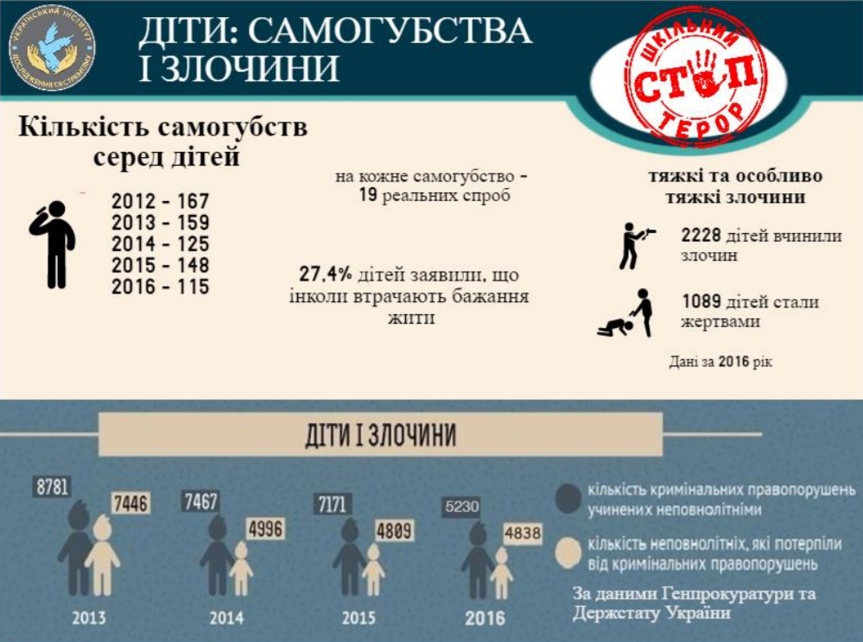](http://nus.org.ua/wp-content/uploads/2018/01/Skrynshot-2017-12-19-23.56.59-kopyya2.jpg)

Поганий вплив булінг має також і на неучасників цьго явища. Спостерігачів ініціатори насилля змушують сприймати жорстокість щодо інших як належне.

Окрім цього, експерти зауважують, що булінг формує в дітей уявлення про те, що просування в ієрархії, статусність індивіда в групі залежать не стільки від його здобутків, прагнення до справедливості, скільки від підтримки лідера групи.

“Симптоматично, але частина дітей приймає під час шкільного булінгу ефективність моделі насилля (як і безумовну підтримку дій лідера) як засобу підняття, утримування свого місця в груповій ієрархії. І така поведінка може використовуватись як модель “успіху” в подальшому житті.

Це призводить до того, що навіть не згоджуючись з рішенням керівництва, лідера думок, друга, у дорослому житті людина може продовжувати підтримувати дійсну несправедливу ієрархічну чи ціннісну модель не через внутрішні переконання, а через страх опинитись внизу ієрархії”, – зазначають експерти Українського інституту дослідження екстремізму.

Автори дослідження наголошують, що усунути булінг як явище неможливо. Цькування перебуває в залежності від загальної системи нерівності людей – майнової, фізичної, етнічної, інтелектуальної та ґендерної. Проблема подолання знущань симетрична проблемі подолання цієї нерівності.

“Навіть міжнародний досвід, досвід Скандинавських країн, де над подоланням цього явища працюють уже не один десяток років, свідчить, що факти насилля в дитячому колективі залишаються попри всі докладені зусилля. Тому наше завдання – не стільки усунути булінг як явище, скільки – знизити його інтенсивність та зменшити кількість випадків крайніх проявів булінгу”, – наголошують в Українському інституті дослідження екстремізму.

У своєму дослідженні інститут наводить рекомендації профілактики та протидії булінгу в школі. Зокрема, у рекомендаціях зазначено, що найголовнішу роль в ідентифікації та подаланні булінгу можуть зіграти батьки. Експерти радять налагодити співпрацю з класним керівником та іншими батьками, а також відслідковувати стан дитини – щоб оперативно зреагувати на прояви булінгу.

Окрім того, батькам радять стримувати власну агресію вдома, аби дитина не наслідувала таку поведінку в школі, і перейматися проблемами дитини – це допоможе їй самій розповісти про негаразди в класі. Важливо замість стандартних запитань у стилі “як справи?” розповісти дитині про своє життя, формуючи таким чином більш довірливі стосунки.

Окрім того, потрібно подолати стереотип, що розказати про несправедливі чи неправомірні дії – це стукацтво. Дитина має чітко розуміти, чим відрізняються повідомлення про злочин та наклеп (надання неправдивої інформації).

Також боротися з булінгом у школах планують на всеукраїнському рівні. [У](https://humanrights.org.ua/material/prezident_zatverdiv_nacionalnu_strategiju_z_prav_ljudini" \t "_blank)[хвалена](https://humanrights.org.ua/material/prezident_zatverdiv_nacionalnu_strategiju_z_prav_ljudini) президентом [Національна стратегія з прав людини](https://humanrights.org.ua/tags/nacstrategija_z_prav_ljudini" \t "_blank) містить захід з протидії булінгу в школі. Захід №82 зобов’язує Національну академію педагогічних наук, Міністерство освіти і науки й правозахисні громадські організації розробити спеціальну Програму навчання протидії цькуванню та дискримінації для педагогів та учнів загальноосвітніх навчальних закладів.

Попри те, що цей захід уряд мав виконати наприкінці 2016 року, програму “Профілактика та подолання булінгу в загальноосвітніх навчальних закладах” досі не затвердили.

У Міносвіти повідомляють, що наразі цю програму розглядає комісія з проблем виховання дітей та учнівської молоді Науково-методичної ради з питань освіти. Водночас нещодавно міністр освіти і науки Лілія Гриневич заявила, що [МОН розпчне антибулінгову програму спільно з Ніком Вуйчічем](http://nus.org.ua/news/mon-rozpochynaye-spilnu-z-nikom-vujchichem-programu-protydiyi-nasylstva-v-shkolah/).

Микола Мирний, [Центр інформації про права людини](https://humanrights.org.ua/), спеціально для “Нової української школи”